Adiós a los paneles solares y aerogeneradores: estos cristales producen energía gratis desde tu ventana
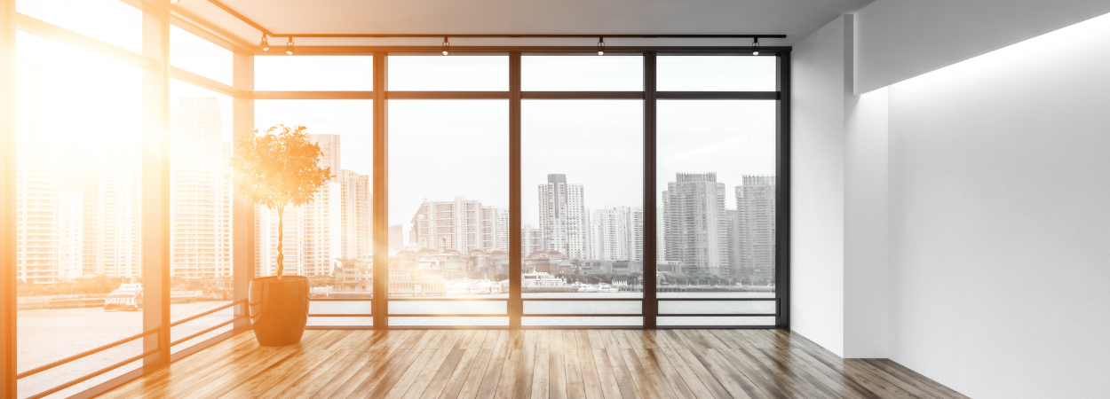
La revolución energética no solo es silenciosa, sino también estética. A medida que el mundo avanza hacia una mayor eficiencia energética, las energías renovables se reinventan para integrarse en el diseño de viviendas y edificios. Los paneles solares transparentes y los aerogeneradores urbanos están emergiendo como soluciones que combinan electricidad limpia y elegancia arquitectónica, aportando un toque de lujo sostenible a hogares y oficinas.
Una de las innovaciones más disruptivas es el uso de cristales fotovoltaicos que permiten transformar ventanas y fachadas en fuentes activas de generación eléctrica. Esto redefine el autoconsumo energético, haciendo que los edificios sean más sostenibles sin comprometer el diseño. Combinados con miniaerogeneradores silenciosos, el futuro de la energía será más integrado, eficiente y estético.
¿Qué son los paneles solares transparentes?
A diferencia de los paneles solares convencionales, que suelen colocarse en tejados y afectan la estética del entorno, los paneles solares transparentes funcionan como vidrios arquitectónicos. Permiten el paso de la luz natural mientras capturan la radiación solar para convertirla en electricidad limpia.
Estos cristales solares utilizan tecnología fotovoltaica avanzada para captar radiación ultravioleta e infrarroja, invisibles al ojo humano, sin interferir con la visibilidad. Su uso en viviendas inteligentes, hoteles o edificios corporativos permite reducir el consumo energético sin alterar el diseño.
Ventajas de los paneles solares transparentes:
- Captación de energía sin afectar la entrada de luz natural.
- Integración estética en fachadas de cristal y ventanas.
- Ahorro energético en edificios residenciales y comerciales.
- Prototipos ya alcanzan una eficiencia del 10%.
- Mayor producción energética al cubrir superficies más amplias que los tejados.
Los cristales inteligentes se perfilan como un nuevo estándar en construcción sostenible y autosuficiencia energética urbana.
Aerogeneradores urbanos: energía eólica discreta
La tecnología de los aerogeneradores domésticos también ha evolucionado. Lejos de las grandes turbinas ruidosas, hoy existen modelos compactos, silenciosos y de diseño moderno pensados para su instalación en balcones, azoteas o patios.
Beneficios de los aerogeneradores urbanos:
- Funcionan de día y de noche gracias al viento constante.
- Complementan la producción solar en condiciones desfavorables.
- Ideales para viviendas que desean diversificar su generación renovable.
- Su instalación es sencilla y se adapta a espacios urbanos.
- Su diseño estético los hace aptos para zonas residenciales exclusivas.
La combinación de paneles solares transparentes y aerogeneradores verticales puede llevar a una autosuficiencia parcial o total, reduciendo la dependencia de la red eléctrica y de las comercializadoras. Además, se disminuye la exposición a las subidas del precio de la luz, cada vez más frecuentes por la crisis energética global.
Incorporando también baterías de almacenamiento, estos sistemas permiten:
- Utilizar la energía producida en momentos de baja generación.
- Adaptar el uso energético al precio por kWh más competitivo.
- Aumentar la eficiencia energética del hogar o negocio.
¿Cuándo estarán disponibles en el mercado?
Aunque aún no se han popularizado a gran escala, estas tecnologías ya están en fase de comercialización y prueba en países como España, Alemania y Países Bajos. Se utilizan tanto en edificios públicos como en viviendas particulares.
Factores que impulsan su adopción:
- Reducción de costes a medida que se escala su producción.
- Mayor demanda de soluciones de autoconsumo energético.
- Necesidad de reducir las emisiones de CO₂.
- Incentivos fiscales y subvenciones para energías limpias.
- Disponibilidad de tarifas de luz y gas más flexibles y adaptadas al usuario final.
Al igual que sucedió con los paneles solares tradicionales, se espera que los cristales solares inteligentes y los aerogeneradores urbanos bajen de precio progresivamente, facilitando su implementación en hogares y edificios corporativos.
La arquitectura del futuro será productiva, sostenible y elegante. Y todo comienza con ventanas que generan electricidad y turbinas que embellecen los tejados. El lujo ya no consiste en consumir más, sino en consumir mejor.
Fuente: papernest.es

Laura Sánchez
Content Manager
Marketing | Papernest

